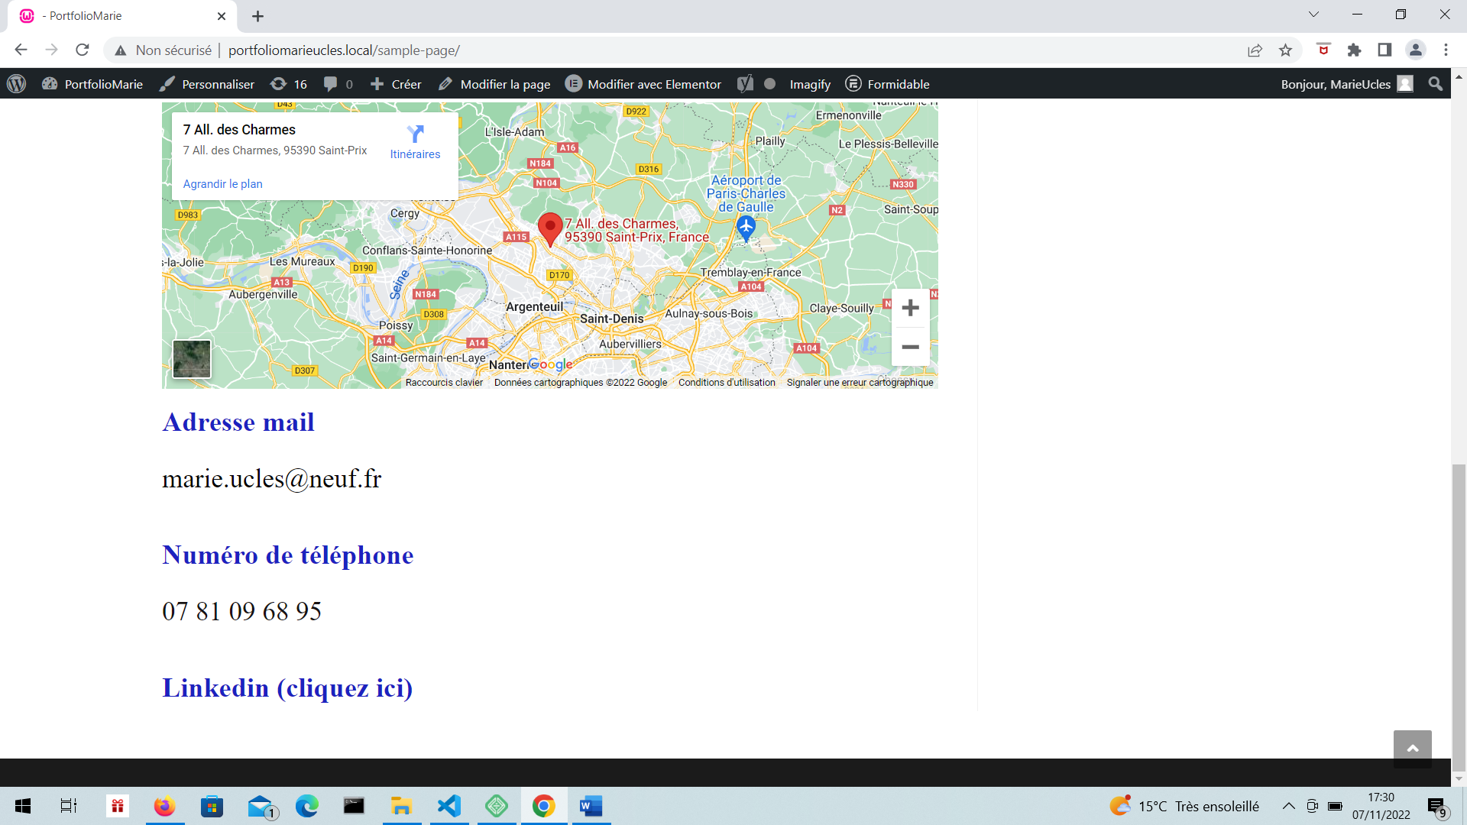s